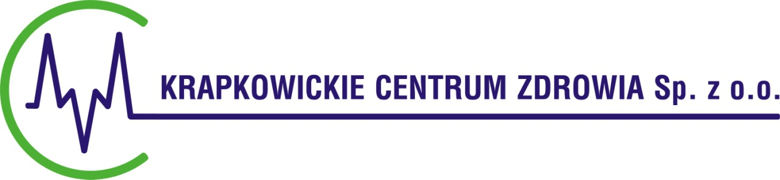

Krapkowickie Centrum Zdrowia Sp. z o.o.
ogłasza
Konkurs Ofert Nr 18/2020
na udzielanie świadczeń zdrowotnych w zakresie pobierania przez zespoły ratownictwa sanitarnego próbek (wymazów) do badań w kierunku zakażenia SARS-CoV 2 oraz przewożenia próbek do laboratorium na terenie województwa opolskiego

Przedmiot zamówienia:
Udzielanie świadczeń zdrowotnych w zakresie pobierania przez zespoły ratownictwa sanitarnego próbek (wymazów) do badań w kierunku zakażenia SARS-CoV 2 oraz przewożenia próbek do laboratorium na terenie województwa opolskiego

Szczegółowe warunki konkursu
Szczegółowe warunki konkursu zostały określone w Warunkach Szczegółowych oraz w załącznikach nr 1 - 3 do tych Warunków Szczegółowych, dostępnych w siedzibie Zamawiającego oraz na stronie internetowej Zamawiającego: www.kcz.krapkowice.pl
Informacji na temat Konkursu Ofert udziela:
Iwona Wymysłowska, tel. 510 599 105, e-mail: przetargi@kcz.krapkowice.pl

Sposób przygotowania ofert, termin i miejsce ich składania
Szczegółowe warunki przygotowania ofert zostały określone w Warunkach Szczegółowych.
Oferty powinny być opatrzone opisem:
Konkurs Ofert Nr 18/2020
Na udzielanie świadczeń zdrowotnych w zakresie pobierania przez zespoły ratownictwa sanitarnego próbek (wymazów) do badań w kierunku zakażenia SARS-CoV 2 oraz przewożenia próbek do laboratorium na terenie województwa opolskiego
nie otwierać do dnia 30.10.2020r. do godz. 10:00
Oferty należy składać w nieprzekraczalnym terminie do dnia 30.10.2020r. do godz. 10:00
(decyduje data i godzina wpływu) w sekretariacie siedziby Zamawiającego:
Krapkowickie Centrum Zdrowia Sp. z o.o., ul. Piastowska 16, 47-303 Krapkowice
lub
w formie elektronicznej na adres e-mailowy:
przetargi@kcz.krapkowice.pl lub sekretariat@kcz.krapkowice.pl

Zamawiający zastrzega sobie prawo do odwołania konkursu ofert lub przedłużenia terminu składania ofert.

Krapkowice, dnia 26.10.2020r.

